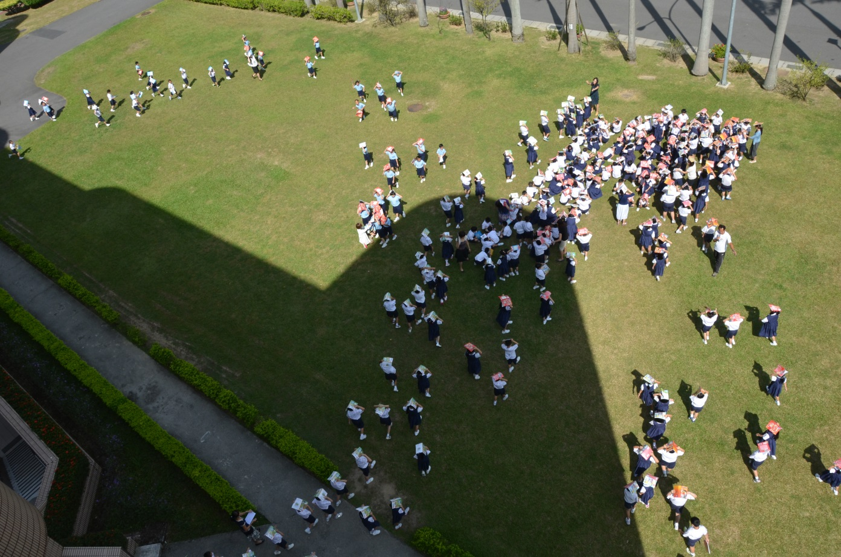
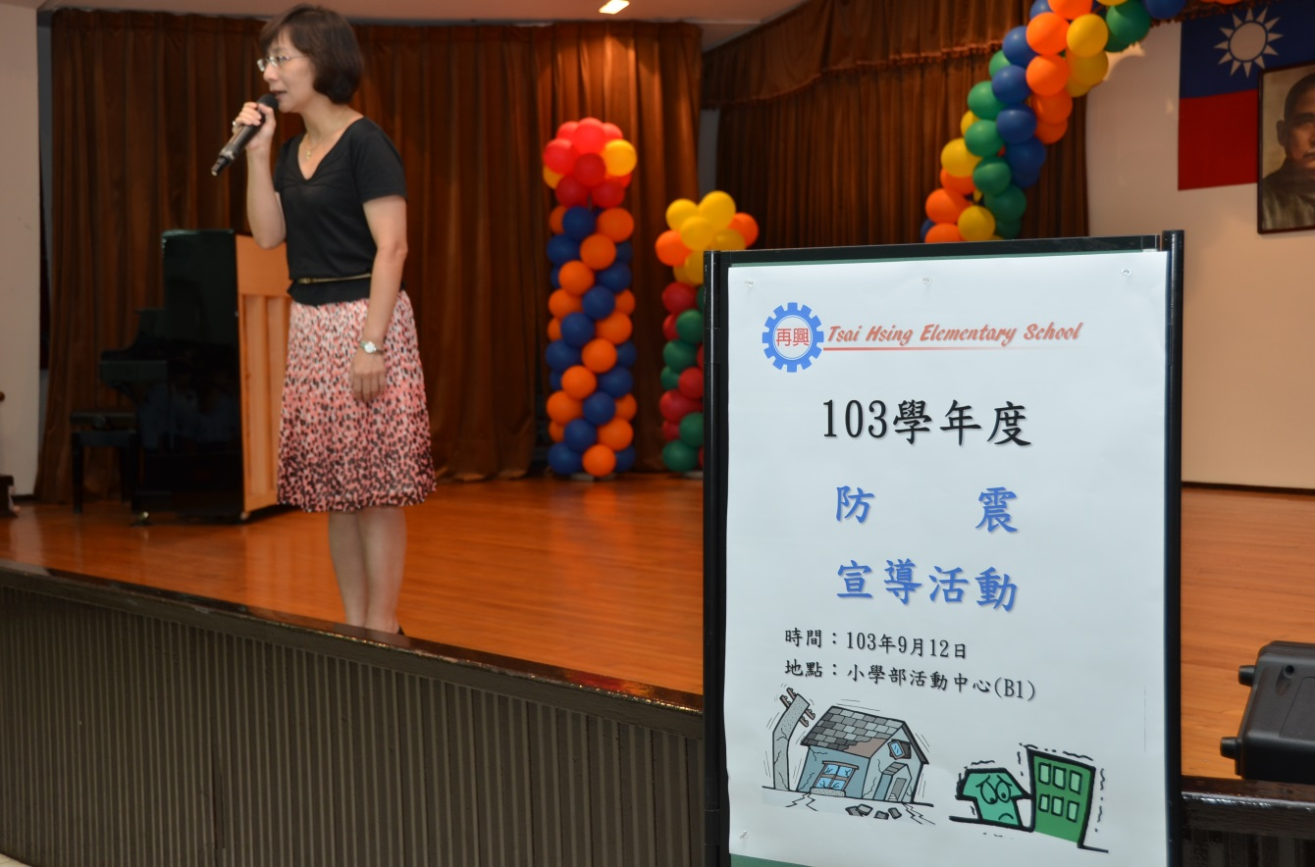
103學年度危機與偶發事件 防震演練活動花絮

說明：103年09月12日危機與偶發事件－防震宣導活動花絮

說明：103年09月19日危機與偶發事件－防震演練活動花絮

